**TRƯỜNG ĐẠI HỌC CÔNG NGHIỆP HÀ NỘI**

**KHOA CÔNG NGHỆ THÔNG TIN**

=========***=========



**Đề tài: Phân tích và đặc tả yêu cầu phần mềm cho Hệ thống bán giày thể thao**

| GVHD: | **Nguyễn Thị Thanh Huyền** |
| --- | --- |
| Sinh viên: | Vũ Xuân Khánh - 2023606256  Mai Văn Hưng - 2023607183  Lại Hải Nam - 2023601539 |
| Nhóm: | 3 |
| Lớp: | IT6097002 |
| Khóa: | K18 |
|  |  |

Hà Nội, Năm 2025

**Mục Lục**

LỜI MỞ ĐẦU 3

Chương 1 : Khảo sát hệ thống 4

**1.1.Khảo sát sơ bộ** 4

**1.1.1.Mục tiêu sơ bộ khi khảo sát trang web ANTA Việt Nam** 4

**1.1.2.Phương pháp** 4

**1.1.3 Đối tượng khảo sát** 22

**1.1.4. Kết quả sơ bộ** 22

**1.1.5.Các tài liệu thu thập được** 24

**1.2.Khảo sát chi tiết** 30

**1.2.1 Hoạt động của hệ thống** 30

**1.2.2 Các yêu cầu chức năng** 31

**1.2.3 Các yêu cầu phi chức năng** 32

CHƯƠNG 2. MÔ HÌNH HOÁ DỮ LIỆU 33

**2.1.Các yêu cầu về dữ liệu** 33

**2.2 Biểu đồ thực thể liên kết mức logic** 34

**2.3.Thiết kế bảng** 35

**2.4 Biểu đồ thực thể liên kết mức vật lí** 39

Chương 3. Mô hình hóa chức năng 40

**3.1.Biểu đồ usecase** 40

**3.1.1.Các usecase chính** 40

**3.1.2.Các usecase thứ cấp** 42

**3.1.3.Phân rã một số usecase** 43

**LỜI MỞ ĐẦU**

Trong thời đại công nghệ số, mua sắm trực tuyến ngày càng trở thành xu hướng phổ biến, đặc biệt trong lĩnh vực thời trang. Ngành giày thể thao không chỉ đáp ứng nhu cầu về phong cách mà còn đóng vai trò quan trọng trong thể thao và đời sống hàng ngày. Sự phát triển mạnh mẽ của thương mại điện tử đã thúc đẩy các doanh nghiệp cần có hệ thống quản lý bán hàng hiệu quả, tối ưu hóa trải nghiệm người dùng và nâng cao hiệu suất kinh doanh.

Nhằm phục vụ cho quá trình nghiên cứu và thu hoạch kiến thức môn *Phân tích và đặc tả yêu cầu phần mềm*, nhóm chúng em đã lên kế hoạch phân tích, khảo sát và thiết kế hệ thống bán giày thể thao. Nội dung nghiên cứu bao gồm phân tích yêu cầu phần mềm, đặc tả chức năng và phi chức năng, cùng với việc mô hình hóa hệ thống bằng các công cụ phù hợp. Những thông tin và tài liệu trong bài được nhóm tổng hợp từ nhiều nguồn khác nhau, kết hợp giữa làm việc nhóm, tìm hiểu qua Internet và tham khảo từ các hệ thống thương mại điện tử tương tự. Tuy nhiên, bài làm không thể tránh khỏi những sai sót, do đó, nhóm rất mong nhận được sự góp ý từ giảng viên để hoàn thiện hơn.

Nhóm chúng em xin gửi lời cảm ơn chân thành đến cô **Nguyễn Thị Thanh Huyền** – Giảng viên bộ môn *Phân tích và đặc tả yêu cầu phần mềm*, **Trường Đại học Công Nghiệp Hà Nội**, đã tận tình hướng dẫn và cung cấp nhiều kiến thức quý báu giúp nhóm hoàn thành bài tập này.

Cuối cùng, nhóm xin kính chúc cô cùng quý thầy cô lời chúc sức khỏe và thành công trong sự nghiệp giảng dạy!

# **Chương 1 : Khảo sát hệ thống**

## **1.1.Khảo sát sơ bộ**

### **1.1.1.Mục tiêu sơ bộ khi khảo sát trang web ANTA Việt Nam**

1. Xác định các tính năng cốt lõi của hệ thống hiện tại.
2. Đánh giá trải nghiệm người dùng (UI/UX) trên website.
3. Phân tích quy trình mua hàng, từ tìm kiếm sản phẩm đến thanh toán.
4. Tìm hiểu hệ thống quản lý khách hàng, tài khoản và đơn hàng.
5. Đánh giá khả năng tìm kiếm, lọc sản phẩm và hiển thị thông tin.
6. Kiểm tra các phương thức thanh toán và chính sách giao hàng.
7. Phát hiện các điểm hạn chế hoặc cơ hội cải thiện cho hệ thống.
8. Đề xuất yêu cầu phần mềm phù hợp để tối ưu website.

### **1.1.2.Phương pháp**

Phỏng vấn

Phiếu phỏng vấn 1:

|  |  |
| --- | --- |
| Kế hoạch phỏng vấn | |
| Người được hỏi: Dương Minh tuyền | Người phỏng vấn: Lại Hải Nam |
| Đỉa chỉ: L1-06 Vincom Skylake, Phạm Hùng, P, Nam Từ Liêm, Hà Nội  Cơ quan: Cửa hàng Anta  Điện thoại: 0566557857  Email: Tuyenmoc@gmail.com | Thời gian hẹn: 45’  Thời điểm bắt đầu: 8h sáng  Thời điểm kết thúc: 8h45’ sáng  Ngày 18 tháng 3 năm 2025 |
| Đối tượng:  - Là cửa hàng trưởng cửa hàng Anta  - Cần thu thập thông tin về:  + Công việc bán hàng hàng ngày  + Các thông tin về sản phẩm  + Việc thanh toán cho khách hàng, tổng hợp hàng ngày, hàng tháng.  - Cần thỏa thuận về:  + Các hồ sơ liên quan đến quá trình nhập xuất hàng hóa.  + Các thông tin về các yêu cầu dịch vụ của khách  + Các chương trình marketing, giảm giá nhằm thu hút khách hàng | Yêu cầu đối với người phỏng vấn:  + Vai trò: Là người trực tiếp phỏng vấn, ghi chép, thu thập dữ liệu.  + Vị trí: Trưởng ban thu thập thông tin và phân tích hệ thống, có trách nhiệm cung cấp cho ban thiết kế những dữ liệu cần thiết.  + Trình độ: Kĩ sư tin học Chuyên ngành kĩ thuật phần mềm  + Kinh nghiệm: 3 năm trong ngành |
| Chương trình:  * Giới thiệu  - Tổng quan dự án: Phân tích website bán hàng “ Anta Việt Nam ” nhằm thu hút thêm khách hàng, tạo sự thuận tiện và rút ngắn khoảng cách giữa khách hàng và sản phẩm.  - Tổng quan về phỏng vấn:  Chủ đề sẽ đề cập:  + Phỏng vấn về các phương pháp giới thiệu sản phẩm, bán hàng hiệu quả.  + Đáp ứng các nhu cầu của khách hàng và tiếp nhận ý kiến.  + Xử lý của người bán hàng trong các tình huống cụ thể.  - Xin phép được ghi âm  - Chủ đề 1:  + Hỏi: Bạn hãy giới thiệu 1 sản phẩm bán chạy nhất của nhà sách.  + Trả lời:  - Chủ đề 2:  + Hỏi: Khi khách hàng khiếu nại về 1 sản phẩm bị lỗi, bạn sẽ xử lý như thế nào?  + Trả lời:  - Tổng hợp: Vấn đề giới thiệu đề cập thông tin cho khách hàng trôi chảy, đầy đủ thông tin. Đáp ứng được nhu cầu tìm hiểu của khách hàng.  * Kết thúc  - Thỏa thuận: Đọc lại bản phỏng vấn và 2 bên kí.  - Đưa phiếu thăm dò và danh sách câu hỏi để người được phỏng vấn tham khảo. |  |
| Tổng thời gian: 45’ |  |

|  |  |
| --- | --- |
| **Phiếu phỏng vấn** | |
| Dự án: Quản lý kinh doanh | Tiểu dự án: Quản lý bán hàng |
| Người được phỏng vấn: Dương Minh Tuyền | Người phỏng vấn: Lại Hải Nam  Ngày: 18 tháng 3 năm 2025 |
| Câu hỏi | Ghi chú |
| Câu 1: Bạn hãy giới thiệu 1 sản phẩm bán chạy nhất của cửa hàng? | Trả lời: Sản phẩm bán chạy nhất cửa hàng đang là mẫu giày thể thao Anta Running Light. Đây là loại giày chuyên dụng cho chạy bộ và tập luyện, nổi bật với thiết kế siêu nhẹ, phần đế đàn hồi tốt và khả năng thoáng khí vượt trội. Sản phẩm không chỉ đáp ứng nhu cầu vận động thường ngày mà còn phù hợp với những khách hàng yêu thích thể thao chuyên nghiệp. Ngoài ra, với mẫu mã hiện đại, màu sắc đa dạng cũng là yếu tố khiến sản phẩm này được rất nhiều khách hàng ưa chuộng, đặc biệt là đối tượng từ 18 đến 35 tuổi. |
| Câu 2: Khi khách hàng khiếu nại về 1 sản phẩm bị lỗi, bạn sẽ xử lý như thế nào? | Trả lời: Khi nhận được phản ánh từ khách hàng về sản phẩm lỗi, tôi sẽ trực tiếp tiếp nhận thông tin, lắng nghe khách hàng trình bày cụ thể vấn đề. Sau đó, tôi và nhân viên kỹ thuật sẽ kiểm tra tình trạng sản phẩm ngay tại cửa hàng. Nếu lỗi đúng thuộc về sản phẩm theo chính sách bảo hành của hãng (như lỗi sản xuất, lỗi chất liệu...), chúng tôi sẽ tiến hành đổi sản phẩm mới, sửa chữa miễn phí hoặc hoàn tiền theo quy định. Trường hợp lỗi không do nhà sản xuất, tôi sẽ giải thích rõ ràng để khách hàng hiểu, đồng thời hỗ trợ các phương án khắc phục phù hợp để đảm bảo quyền lợi tốt nhất cho khách hàng. Nguyên tắc của chúng tôi là giải quyết nhanh, minh bạch, giữ uy tín cho cửa hàng và tạo trải nghiệm hài lòng cho khách. |
| Câu 3: Cửa hàng có những hình thức thanh toán nào? | Trả lời: Cửa hàng chúng tôi cung cấp đa dạng các hình thức thanh toán để tạo sự tiện lợi tối đa cho khách hàng. Có nhiều hình thức thanh toán như thanh toán bằng tiền mặt, thẻ ngân hàng (thẻ tín dụng, thẻ ghi nợ nội địa và quốc tế như Visa, Mastercard), thanh toán bằng các ví điện tử phổ biến như Momo, ZaloPay,... Ngoài ra, chúng tôi cũng hỗ trợ trả góp lãi suất 0% qua thẻ tín dụng cho các đơn hàng đủ điều kiện nhằm tối ưu hóa khả năng mua sắm của khách hàng. |
| Câu 4: Vậy chi phí mà cửa hàng có thể cấp là bao nhiêu? | Trả lời: Những chi phí hỗ trợ vận hành, xử lý phát sinh hoặc chăm sóc khách hàng của cửa hàng sẽ dao động tùy theo tình huống cụ thể. Trung bình, cửa hàng có một khoản ngân sách dự phòng từ 2 triệu đến 5 triệu đồng mỗi tháng cho các trường hợp như đổi trả sản phẩm lỗi, ưu đãi chăm sóc khách VIP, quà tặng tri ân hoặc các chương trình khuyến mãi nhỏ lẻ. Ngoài ra, đối với những phát sinh ngoài dự kiến thì cửa hàng có thể xin phê duyệt bổ sung từ bộ phận quản lý khu vực. |
| Câu 5: Cửa hàng có yêu cầu nào đặc biệt không? | Trả lời: Cửa hàng chúng tôi đặt ra một số yêu cầu đặc biệt đối với nhân viên và cách vận hành là: Luôn duy trì thái độ phục vụ chuyên nghiệp, niềm nở và tận tâm với khách hàng; đảm bảo cửa hàng luôn sạch sẽ, sản phẩm trưng bày đầy đủ, ngay ngắn. Ngoài ra, cửa hàng đặc biệt chú trọng việc tuân thủ chính sách bán hàng, quy trình chăm sóc khách sau mua và đảm bảo chỉ số hài lòng khách hàng (CSAT) ở mức cao. Các hoạt động bán hàng và tiếp thị tại cửa hàng cũng cần tuân thủ nghiêm ngặt các hướng dẫn về hình ảnh thương hiệu do Anta Việt Nam quy định. |
| Câu 6: Chúng tôi có thể liên lạc sau khi lên kế hoạch chứ? | Trả lời: Tất nhiên rồi |
| Đánh giá chung:  - Người được hỏi đã có sự chuẩn bị kĩ lưỡng, có thể đưa ra những câu trả lời hay  - Kết luận được vấn đề | |

Phiếu phỏng vấn 2 :

|  |  |
| --- | --- |
| **Kế hoạch phỏng vấn** | |
| Người được hỏi: Em Si Kây | Người phỏng vấn: Mai Văn Hưng |
| Đỉa chỉ: L1-06 Vincom Skylake, Phạm Hùng, P, Nam Từ Liêm, Hà Nội  Cơ quan: Cửa hàng Anta  Điện thoại: 0566557857  Email: emsicay@anta.com | Thời gian hẹn: 45’  Thời điểm bắt đầu: 8h sáng  Thời điểm kết thúc: 8h45’ sáng  Ngày 18 tháng 3 năm 2025 |
| Đối tượng:  - Là trưởng phòng truyền thông  marketing cửa hàng giày Anta.  - Cần thu thập thông tin về:  + Cách thức tổ chức các chương trình  truyền thông để bạn đọc biết thêm về  cửa hàng giày Anta.  + Phương thức tạo hiệu ứng tốt trong  việc marketing cho cửa hàng.  + Nhu cầu về sự tiện ích trong việc  quảng cáo, marketing về các chương  trình của cửa hàng, cần thỏa thuận về:  + Ngân sách để quảng cáo cho 1 sự kiện, sản phẩm mới  + Độ hiệu quả khi quảng bá 1 sự kiện,  sản phẩm  + Chỉ tiêu cần đạt được sau mỗi sự kiện  trên các nền tảng khác nhau | Yêu cầu đối với người phỏng vấn:  + Vai trò: Là người trực tiếp phỏng vấn,  ghi chép, thu thập dữ liệu.  + Vị trí: ban thu thập thông tin và phân  tích hệ thống, có trách nhiệm cung cấp  cho ban thiết kế những dữ liệu cần thiết.  + Trình độ: Kĩ sư tin học Chuyên ngành  kĩ thuật phần mềm  + Kinh nghiệm: 3 năm trong ngành |
| Chương trình:  * Giới thiệu  - Tổng quan dự án: Phân tích website bán hàng “ Anta Việt Nam ” nhằm thu hút thêm khách hàng, tạo sự thuận tiện và rút ngắn khoảng cách giữa khách hàng và website bán giày của cửa hàng Anta.  - Tổng quan về phỏng vấn:  Chủ đề sẽ đề cập:  + Phỏng vấn về cách thức và phương  pháp marketing đạt hiệu quả.  +Trao đổi, thỏa thuận về kinh phí ngân  sách mỗi lần thực hiện 1 sự kiện, dự án.  - Xin phép được ghi âm.  - Chủ đề 1 :  + Mục đích chính của việc marketing,  quảng bá cửa hàng và các dịch vụ của cửa hàng thông qua trang web.  + Trả lời :  - Chủ đề 2:  + Hỏi: Tích hợp và các công cụ marketing được áp dụng cho trang web  mà cửa hàng mong muốn.  + Trả lời:  - Chủ đề 3:  + Hỏi:Tìm hiểu về các kế hoạch quảng  bá và tiếp thị trực tuyến cho trang web  sắp tới.  + Trả lời:  Chủ đề 4 : Chi phí mà cửa hàng chi trả  cho việc thực hiện marketing thông qua  website.  +Trả lời :  - Tổng hợp: Vấn đề giới thiệu đề cập  thông tin cho khách hàng trôi chảy, đầy  đủ thông tin. Đáp ứng được nhu cầu tìm  hiểu của khách hàng.  * Kết thúc  - Thỏa thuận: Đọc lại bản phỏng vấn và 2 bên kí.  - Đưa phiếu thăm dò và danh sách câu hỏi để người được phỏng vấn tham khảo. |  |
| Tổng thời gian: 45’ |  |

|  |  |
| --- | --- |
| **Phiếu phỏng vấn** | |
| Dự án: Phân tích đặc tả yêu cầu trang web Anta Việt Nam | Tiểu dự án: Website Anta Việt Nam |
| Người được hỏi:Em Si Kây | Người hỏi: Mai Văn Hưng  Ngày: 18 tháng 3 năm 2025 |
| Câu hỏi | Ghi chú |
| Câu 1: Mục đích của cửa hàng trong việc xây dựng website đối với việc truyền thông quảng bá là gì ? | Trả lời: Mục đích xây dựng website của cửa hàng chúng tôi là để tạo một kênh truyền thông chính thống, chuyên nghiệp, giúp nâng cao nhận diện thương hiệu và mở rộng phạm vi tiếp cận khách hàng. Website sẽ đóng vai trò như "bộ mặt số" của cửa hàng, cung cấp đầy đủ thông tin về sản phẩm, chương trình khuyến mãi, tin tức sự kiện, và chính sách bán hàng. Ngoài ra, website cũng hỗ trợ mạnh mẽ các hoạt động marketing online, tạo điều kiện triển khai các chiến dịch quảng cáo, tiếp thị nội dung, SEO, và thu hút khách hàng tiềm năng. Về lâu dài, website còn giúp xây dựng cộng đồng khách hàng trung thành, góp phần tăng doanh thu bán hàng trực tuyến và trực tiếp. |
| Câu 2: Cửa hàng nói chung và bộ phận truyền thông, marketing nói riêng yêu cầu cần tích hợp các công cụ marketing nào cho website của mình? | Trả lời: Chúng tôi yêu cầu website phải được tích hợp các công cụ marketing hiện đại để tối ưu hiệu quả truyền thông và bán hàng. Cụ thể: công cụ SEO để tối ưu hiển thị tìm kiếm Google, Google Analytics để theo dõi hành vi người dùng; Facebook Pixel và Google Ads Tracking để phục vụ quảng cáo tái tiếp thị. Ngoài ra, chúng tôi cần hệ thống thu thập email và số điện thoại khách hàng, chatbot hỗ trợ tư vấn tự động cùng các kênh mạng xã hội như Facebook, Instagram, TikTok. Website cũng cần hỗ trợ công cụ gửi thông báo đẩy, và các tính năng marketing tự động như chăm sóc khách hàng sau mua qua email, SMS. |
| Câu 3: Đối tượng khách hàng mà cửa hàng muốn quảng bá, marketing để nhiều người biết đến trang web của mình là đối tượng nào? | Trả lời: Đối tượng khách hàng mục tiêu của cửa hàng chúng tôi tập trung vào nhóm từ 18 đến 40 tuổi, yêu thích thể thao, thời trang năng động, có lối sống hiện đại và thường xuyên mua sắm online. Cụ thể, chúng tôi hướng tới học sinh, sinh viên, nhân viên văn phòng trẻ, người chơi thể thao phong trào, và những khách hàng quan tâm đến sức khỏe, fitness. Ngoài ra, nhóm phụ huynh trẻ cũng là đối tượng tiềm năng, đặc biệt ở các dòng sản phẩm giày thể thao gia đình. Việc quảng bá trang web sẽ tập trung vào các nền tảng số phổ biến với nhóm này như Facebook, Instagram, Google và TikTok. |
| Câu 4: Bạn có yêu cầu gì đối với việc phát triển các kế hoạch marketing tại website của mình sắp tới không? | Trả lời: Tôi yêu cầu các kế hoạch marketing phải có định hướng rõ ràng, cụ thể theo từng giai đoạn (quý, tháng), gắn liền với mục tiêu tăng trưởng traffic website, tỷ lệ chuyển đổi và tỷ lệ quay lại của khách hàng. Website cần triển khai các chiến dịch nội dung hấp dẫn như blog chia sẻ kiến thức thể thao, review sản phẩm, chương trình khuyến mãi định kỳ, và các mini-game, sự kiện tương tác online. Ngoài ra, việc xây dựng landing page riêng cho từng chiến dịch (như khai trương, Black Friday, New Year Sale...) cũng rất cần thiết. Tôi mong muốn bộ phận vận hành website có kế hoạch SEO liên tục, đồng thời kết hợp quảng cáo Google Ads, Facebook Ads nhắm đúng nhóm đối tượng để tối ưu hiệu quả ngân sách. |
| Câu 5: Chi phí mà cửa hàng có thể trả cho việc xây dựng website là bao nhiêu ? | Trả lời: Chi phí mà cửa hàng chúng tôi dự trù cho việc xây dựng website chuẩn thương mại điện tử tích hợp công cụ marketing nằm trong khoảng 70 triệu đến 100 triệu đồng. Khoản chi phí này sẽ bao gồm chi phí thiết kế giao diện, lập trình hệ thống, tối ưu SEO cơ bản, tích hợp các công cụ marketing cần thiết và bảo trì website trong năm đầu tiên. Ngoài ra, cửa hàng cũng sẵn sàng dành thêm ngân sách hàng tháng từ 5 triệu đến 10 triệu đồng cho hoạt động chạy quảng cáo, nội dung và tối ưu hóa website định kỳ. |
| Câu 6: Bạn có thể cho chúng tôi thông tin liên lạc sau buổi phỏng vấn này không ? |  |
| Đánh giá chung:  - Người được hỏi đã có sự chuẩn bị kĩ lưỡng, có thể đưa ra những câu trả lời hay  - Kết luận được vấn đề | |

Phiếu phỏng vấn 3 :

|  |  |
| --- | --- |
| **Kế hoạch phỏng vấn** | |
| Người được hỏi: Mai Nam Hải | Người phỏng vấn: Vũ Xuân Khánh |
| Đỉa chỉ: L1-06 Vincom Skylake, Phạm Hùng, P, Nam Từ Liêm, Hà Nội  Cơ quan: Cửa hàng Anta  Điện thoại: 0566557857  Email: bomman@anta.com | Thời gian hẹn: 45’  Thời điểm bắt đầu: 8h sáng  Thời điểm kết thúc: 8h45’ sáng  Ngày 18 tháng 3 năm 2025 |
| Đối tượng:  - Là trưởng phòng chăm sóc khách hàng  cửa hàng giày Anta  - Cần thu thập thông tin về:  + Công việc tư vấn khách hàng mỗi ngày  + Cách giải quyết sản phẩm bị lỗi  + Nhu cầu về sự tiện ích trong việc  chăm sóc khách hàng trực tuyến  - Cần thỏa thuận về:  + Các hồ sơ liên quan đến quá trình tư  vấn khách hàng  + Các thông tin về các yêu cầu dịch vụ  của khách  + Các quy trình đổi trả khi bị khiếu nại  về sản phẩm  + Các quy tắc khi tư vấn khách hàng( câu trả lời nhanh ) | Yêu cầu đối với người phỏng vấn:  + Vai trò: Là người trực tiếp phỏng  vấn, ghi chép, thu thập dữ liệu.  + Vị trí: ban thu thập thông tin và phân  tích hệ thống, có trách nhiệm cung cấp cho ban thiết kế những dữ liệu cần thiết  thiết.  + Trình độ: Kĩ sư tin học Chuyên ngành kĩ thuật phần mềm  + Kinh nghiệm: 3 năm trong ngành |
| Chương trình:  * Giới thiệu  - Tổng quan dự án: Phân tích website bán hàng “ Anta Việt Nam ” nhằm thu hút thêm khách hàng, tạo sự thuận tiện và rút ngắn khoảng cách giữa khách hàng và website bán giày của cửa hàng Anta  - Tổng quan về phỏng vấn:  Chủ đề sẽ đề cập:  + Phỏng vấn về các phương pháp tư vấn  khách hàng , bán hàng và chăm sóc  khách hàng hiệu quả.  + Đáp ứng các nhu cầu của khách hàng  và tiếp nhận ý kiến.  + Trao đổi về phần trả lời nhanh mà cửa hàng yêu cầu sắp tới  - Xin phép được ghi âm  - Chủ đề 1 :  + Website Anta Việt Nam có được  nhiều sự phản hồi tích cực từ thị trường  cũng như khách hàng không ?  + Trả lời :  - Chủ đề 2:  + Hỏi: Khi khách hàng phản hồ về sản  phẩm bị lỗi , bên bạn sẽ có cách tư vấn ,  đổi trả khách hàng như thế nào  + Trả lời:  - Chủ đề 3:  + Hỏi: Bạn có thể kể lại một trường hợp  nói “không” với yêu cầu của khách hàng, lý do là gì?  + Trả lời:  - Chủ đề 4: Cửa hàng đã từng có hệ thống trả lời trực tuyến để trao đổi với khách hàng chưa ?  +Trả lời :  - Tổng hợp: Vấn đề giới thiệu đề cập  thông tin cho khách hàng trôi chảy, đầy  đủ thông tin. Đáp ứng được nhu cầu tìm  hiểu của khách hàng.  * Kết thúc  - Thỏa thuận: Đọc lại bản phỏng vấn và 2 bên kí.  - Đưa phiếu thăm dò và danh sách câu hỏi để người được phỏng vấn tham khảo. |  |
| Tổng thời gian: 45’ |  |

|  |  |
| --- | --- |
| **Phiếu phỏng vấn** | |
| Dự án: Phân tích đặc tả yêu cầu trang web Anta Việt Nam | Tiểu dự án: Website Anta Việt Nam |
| Người được hỏi: Mai Nam Hải | Người hỏi: Vũ Xuân Khánh  Ngày: 18 tháng 3 năm 2025 |
| Câu hỏi | Ghi chú |
| Câu 1: Cửa hàng có hay gặp phản hồi của khách hàng về chất lượng sản phầm không ? | Trả lời: Có, điều đó là một điều thường xuyên và liên tục, khách hàng đôi khi có những phản ánh về sản phẩm và đa số là đánh giá chất lượng. Nhưng thỉnh thoảng sẽ có những sản phầm bị lỗi được giao đến khách hàng. Phòng chúng tôi sẽ nhận nhiệm vụ về tư vấn và giải quyết những vấn đề đó.  Quan sát: Người trả lời rất tự tin, đưa ra câu trả lời hợp lý, đầy đủ thông tin |
| Câu 2: Bạn thấy điểm nào quan trọng nhất để làm một nhân viên chăm sóc khách hàng? | Trả lời: Trước hết, nhân viên chăm sóc khách hàng phải là 1 người biết lắng nghe. Lắng nghe chăm chú và chân thành thể hiện bạn quan tâm đến sự hài lòng của khách hàng sẽ đem lại cho bạn những đánh giá tích cực và lời nhận xét tốt từ những người bạn trợ giúp  Quan sát: Có thể tự tin xử lý tình huống, đưa ra câu trả lời chắc chắn và tự tin. |
| Câu 3: Bạn có thể kể lại một trường hợp nói “không” với yêu cầu của khách hàng, lý do là gì? | Trả lời : Đây là tình huống chăm sóc khách hàng thỉnh thoảng xảy ra trong quá trình bán hàng. Khách hàng tỏ thái độ bực bội, không hài lòng sau vài giờ hay vài ngày mua hàng, đồng thời yêu cầu được trả lại sản phẩm vừa mua và được hoàn lại tiền mặc dù trước đó họ đã làm hỏng đôi giày. |
| Câu 4: Cửa hàng đã từng có hệ thống trả lời trực tuyến để trao đổi với khách hàng chưa ? | Trả lời: Chưa , cửa hàng chỉ có phần trao đổi với khách hàng qua số hotline và Zalo. Việc đó có khá nhiều bất tiện và mất thời gian. Chúng tôi đang cần đội ngũ để tạo 1 phần trả lời nhanh trên chính web bán sách của chúng tôi |
| Câu 5: Bạn có yêu cầu gì về phần trả lời nhanh không ? | Trả lời: Chúng tôi cần một phần trả lời nhanh :  +Giao diện nhỏ gọn , dễ nhìn  + Dễ dàng sử dụng  + Trả lời trực tuyến và phản hồi với khách hàng nhanh, liên tục  + Phần trả lời có thể cho phép gửi hình ảnh, ghi âm |
| Câu 6: Bạn có thể cho chúng tôi thông tin liên lạc sau buổi phỏng vấn này không ? |  |
| Đánh giá chung:  - Người được hỏi đã có sự chuẩn bị kĩ lưỡng, có thể đưa ra những câu trả lời hay  - Kết luận được vấn đề | |

Phiếu phỏng vấn 4 :

|  |  |
| --- | --- |
| **Kế hoạch phỏng vấn** | |
| Người được hỏi: Trần Hà Linh | Người phỏng vấn: Lại Hải Nam |
| Đỉa chỉ: L1-06 Vincom Skylake, Phạm Hùng, P, Nam Từ Liêm, Hà Nội  Cơ quan: Cửa hàng Anta  Điện thoại: 0566557857  Email: Halinh2k@anta.com | Thời gian hẹn: 45’  Thời điểm bắt đầu: 8h sáng  Thời điểm kết thúc: 8h45’ sáng  Ngày 18 tháng 3 năm 2025 |
| Đối tượng:  - Là nhân viên bán hàng cửa hàng giày Anta  - Cần thu thập thông tin về:  + Công việc tư vấn khách hàng mỗi ngày  + Cách giải quyết sản phẩm bị lỗi  + Cách sắp xếp sản phẩm, nhận biết đối tượng khách hàng  - Cần thỏa thuận về:  + Các hồ sơ liên quan đến quá trình tư vấn khách hàng  + Các thông tin về các yêu cầu dịch vụ của khách hàng  + Các quy trình đổi trả khi bị khiếu nại về sản phẩm | Yêu cầu đối với người phỏng vấn:  + Vai trò: Là người trực tiếp phỏng vấn, ghi chép, thu thập dữ liệu.  + Vị trí: ban thu thập thông tin và phân tích hệ thống, có trách nhiệm cung cấp cho ban thiết kế những dữ liệu cần thiết.  + Trình độ: Kĩ sư tin học Chuyên ngành kĩ thuật phần mềm  + Kinh nghiệm: 3 năm trong ngành |
| Chương trình:  *Giới thiệu  - Tổng quan dự án: Phân tích website bán hàng “ Anta Việt Nam ” nhằm thu hút thêm khách hàng, tạo sự thuận tiện và rút ngắn khoảng cách giữa khách hàng và website Anta Việt Nam  - Tổng quan về phỏng vấn:  Chủ đề sẽ đề cập:  + Phỏng vấn về các phương pháp tư vấn khách hàng, bán hàng và chăm sóc khách hàng hiệu quả.  + Đáp ứng các nhu cầu của khách hàng và tiếp nhận ý kiến.  + Trao đổi về phần trả lời mà nhà sách yêu cầu sắp tới  - Xin phép được ghi âm  - Chủ đề 1 :  + Hỏi: Theo bạn nhiệt huyết trong công việc là gì? Nó đóng vai trò gì trong chăm sóc khách hàng?  + Trả lời :  - Chủ đề 2:  + Hỏi: Bạn nghĩ gì về trang web “ Anta Việt Nam” mà cửa hàng đang cung cấp cho khách hàng?  + Trả lời:  - Chủ đề 3:  + Hỏi: Bạn sẽ xử lý như thế nào nếu gặp phải khách hàng khó tính?  + Trả lời:  - Chủ đề 4 : Theo bạn, đâu là yếu tố giúp trang web “ Anta Việt Nam ” có thể giúp khách hàng tiếp cận gần hơn đến sản phẩm?  +Trả lời :  - Tổng hợp: Vấn đề giới thiệu đề cập thông tin cho khách hàng trôi chảy, đầy đủ thông tin. Đáp ứng được nhu cầu tìm hiểu của khách hàng.  * Kết thúc  - Thỏa thuận: Đọc lại bản phỏng vấn và 2 bên kí.  - Đưa phiếu thăm dò và danh sách câu hỏi để người được phỏng vấn tham khảo. |  |
| Tổng thời gian: 45’ |  |

|  |  |
| --- | --- |
| **Phiếu phỏng vấn** | |
| Dự án: Phân tích đặc tả yêu cầu trang web Anta Việt Nam | Tiểu dự án: Website Anta Việt Nam |
| Người được hỏi:Trần Hà Linh | Người hỏi: Lại Hải Nam  Ngày: 18 tháng 3 năm 2025 |
| Câu hỏi | Ghi chú |
| Câu 1: Theo bạn nhiệt huyết trong công việc là gì? Nó đóng vai trò gì trong chăm sóc khách hàng? | Trả lời: Nhiệt huyết không có 1 khái niệm cụ thể. Trong mỗi hoàn cảnh khách nhau , nhiệt huyết mang một định nghĩa khác nhau. Trong vị trí này của tôi, nhiệt huyết cho tôi có động lực và sự tự tin trong việc bán giày tại cửa hàng  Quan sát: Người trả lời rất tự tin, đưa ra câu trả lời hợp lý, đầy đủ thông tin |
| Câu 2: Theo bạn, trang web “ Anta Việt Nam ” cần làm gì để cải thiện tốt hơn? | Trả lời: Cần bổ sung và đưa ra chi tiết hơn về thông tin của sản phẩm, đưa ra các chương trình khuyến mại về các sản phẩm. Cần thêm phần chăm sóc khách hàng như trả lời nhanh với khách hàng để tư vấn trực tuyến.  Quan sát: Tự tin xử lý tình huống, đưa ra câu trả lời làm hài lòng khách hàng trong tình huống này. |
| Câu 3: Bạn nghĩ phương tiện truyền thông xã hội có vai trò gì trong quá trình bán hàng của bạn? | Trả lời: Theo tôi, phương tiện truyền thông, xã hội rất quan trọng trong quá trình bán hàng của cửa hàng Anta. Bởi vì hiện tại đất nước chúng ta đang trong thời kì phát triển, thời đại 4.0, thương mại điện tử phát triển nhanh chóng, người dân đang dần tiếp cận nhiều hơn đến các phương tiện truyền thông, vì vậy để tiếp cận đến đa dạng khách hàng, phương tiện truyền thông là 1 phần không thể thiếu trong quá trình bán hàng của chúng tôi. |
| Câu 4: Bạn hãy giới thiệu về sản phẩm mà doanh nghiệp đang bán hàng theo vốn hiểu biết của bạn? | Trả lời:Cửa hàng chúng tôi kinh doanh các sản phẩm thể thao của thương hiệu Anta, chủ yếu là giày thể thao, quần áo tập luyện và phụ kiện. Giày Anta nổi bật với thiết kế nhẹ, bền, ôm chân và ứng dụng nhiều công nghệ hỗ trợ vận động như đệm A-FlashFoam. Sản phẩm đa dạng mẫu mã, giá cả hợp lý, phù hợp cho cả đi chơi lẫn tập luyện thể thao. Với chất lượng tốt và phong cách trẻ trung, Anta đang được rất nhiều khách hàng tin dùng. |
| Câu 5: Bạn nghĩ thế nào về lời phê bình? | Trả lời: Tôi nghĩ lời phê bình là cần thiết trong quá trình làm việc. Chúng ta ai cũng có những sai sót của mình trong quá trình bán hàng, có thế có những lời phê bình từ người quản lí hay khách hàng. Nên những lời phê bình là cần thiết để tôi có thể có được những bài học và từ đó cải thiện các kĩ năng của mình. |
| Câu 6: Bạn có thể cho chúng tôi thông tin liên lạc sau buổi phỏng vấn này không ? |  |
| Đánh giá chung:  - Người được hỏi đã có sự chuẩn bị kĩ lưỡng, có thể đưa ra những câu trả lời hay  - Kết luận được vấn đề | |

**Phiếu điều tra**

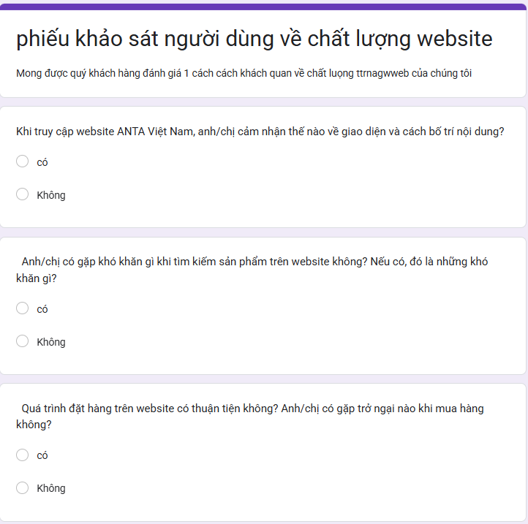

# *Hình 1 : Phiếu điều tra 1*

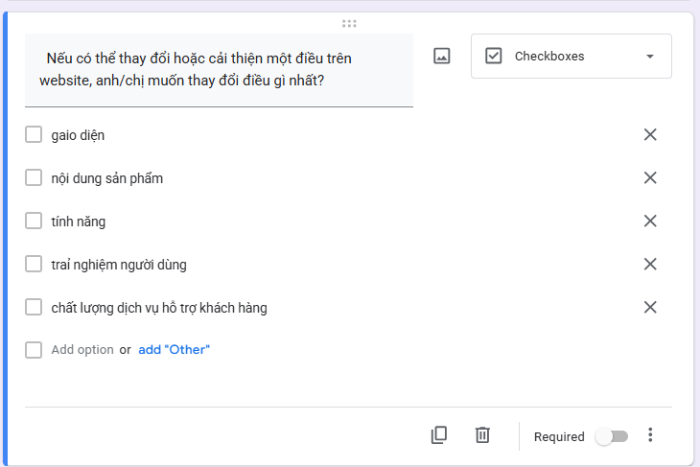

# *Hình 2 : Phiếu điều tra 2*

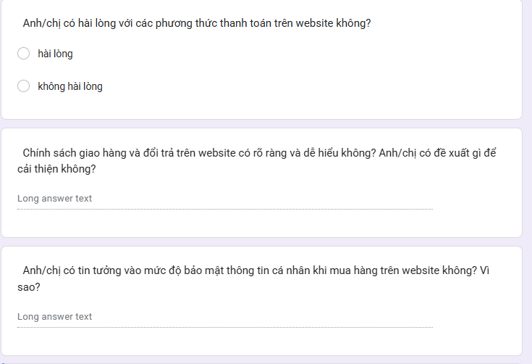

# *Hình 3: Phiếu điều tra 3*

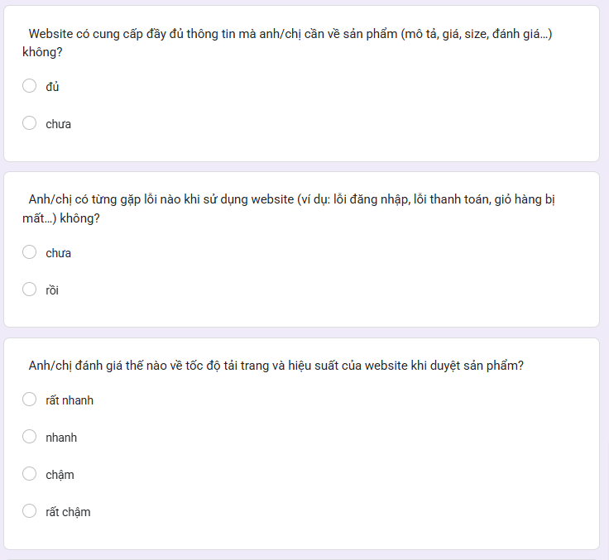

# *Hình 4 : Phiếu điều tra 4*

### **1.1.3 Đối tượng khảo sát**

Khách hàng: Đây là nhóm người dùng chính của website. Khảo sát cần tập trung vào nhu cầu, phản hồi, và trải nghiệm mua sắm của họ.

Người quản lý: Đối tượng này liên quan đến việc quản lý và phát triển website. Khảo sát sẽ tập trung vào chức năng quản lý, hiệu suất, và cải tiến.

Nhà cung cấp sách: Đối tượng này có thể cung cấp thông tin về việc hợp tác, quy trình đặt hàng, và chất lượng dịch vụ.

### **1.1.4. Kết quả sơ bộ**

**1. Giao diện người dùng (UI) & Trải nghiệm người dùng (UX)**

**Ưu điểm:**

Giao diện hiện đại, dễ nhìn, phù hợp với thương hiệu thể thao.

Bố cục rõ ràng, có danh mục sản phẩm theo từng nhóm giúp khách hàng dễ dàng tìm kiếm.

Website hỗ trợ ngôn ngữ tiếng Việt, phù hợp với khách hàng trong nước.

**Hạn chế:**

Tốc độ tải trang đôi khi chậm, đặc biệt khi duyệt nhiều sản phẩm.

Một số danh mục sản phẩm chưa được phân loại chi tiết theo nhu cầu sử dụng.

**2. Chức năng tìm kiếm & bộ lọc sản phẩm**

**Ưu điểm:**

Có thanh tìm kiếm giúp khách hàng tra cứu sản phẩm nhanh chóng.

Có bộ lọc theo giá, danh mục sản phẩm.

**Hạn chế:**

Chưa hỗ trợ nhiều bộ lọc chi tiết như size, màu sắc, công nghệ giày.

Kết quả tìm kiếm đôi khi chưa chính xác hoặc không hiển thị đầy đủ sản phẩm liên quan.

**3. Trang chi tiết sản phẩm**

**Ưu điểm:**

Hiển thị đầy đủ thông tin về sản phẩm như giá, mô tả, hình ảnh.

Có tính năng chọn size trước khi thêm vào giỏ hàng.

**Hạn chế:**

* Chưa có đánh giá từ khách hàng, làm giảm độ tin cậy khi mua hàng.
* Một số sản phẩm thiếu thông tin chi tiết về chất liệu hoặc công nghệ sử dụng.

**4. Giỏ hàng & Thanh toán**

**Ưu điểm:**

Giỏ hàng hiển thị số lượng, giá tiền rõ ràng.

Hỗ trợ nhiều phương thức thanh toán như COD, thẻ ngân hàng.

**Hạn chế:**

Giỏ hàng không lưu sản phẩm quá lâu, nếu khách thoát trang có thể bị mất.

Một số khách phản ánh lỗi khi áp dụng mã giảm giá.

**5. Hệ thống tài khoản & Quản lý đơn hàng**

**Ưu điểm:**

Cho phép khách hàng đăng ký tài khoản để quản lý đơn hàng.

Hiển thị lịch sử mua hàng, giúp khách dễ dàng theo dõi.

**Hạn chế:**

Không có tùy chọn đăng nhập nhanh bằng Google hoặc Facebook.

Thông tin trạng thái đơn hàng đôi khi không cập nhật chính xác theo thời gian thực.

**Tổng kết đánh giá sơ bộ:**

**Ưu điểm:** Website có giao diện thân thiện, nhiều tính năng cơ bản đáp ứng nhu cầu mua sắm.

**Hạn chế:** Cần tối ưu tốc độ tải trang, cải thiện bộ lọc sản phẩm, thêm đánh giá khách hàng và nâng cấp hệ thống giỏ hàng.

**Đề xuất cải tiến:**

Nâng cấp bộ lọc sản phẩm chi tiết hơn (size, màu sắc, công nghệ).

Cải thiện tính năng giỏ hàng để lưu sản phẩm lâu hơn.

Bổ sung đánh giá khách hàng trên trang sản phẩm.

Tích hợp đăng nhập nhanh qua Google/Facebook.

Cải thiện tốc độ tải trang để nâng cao trải nghiệm người dùng.

### **1.1.5.Các tài liệu thu thập được**

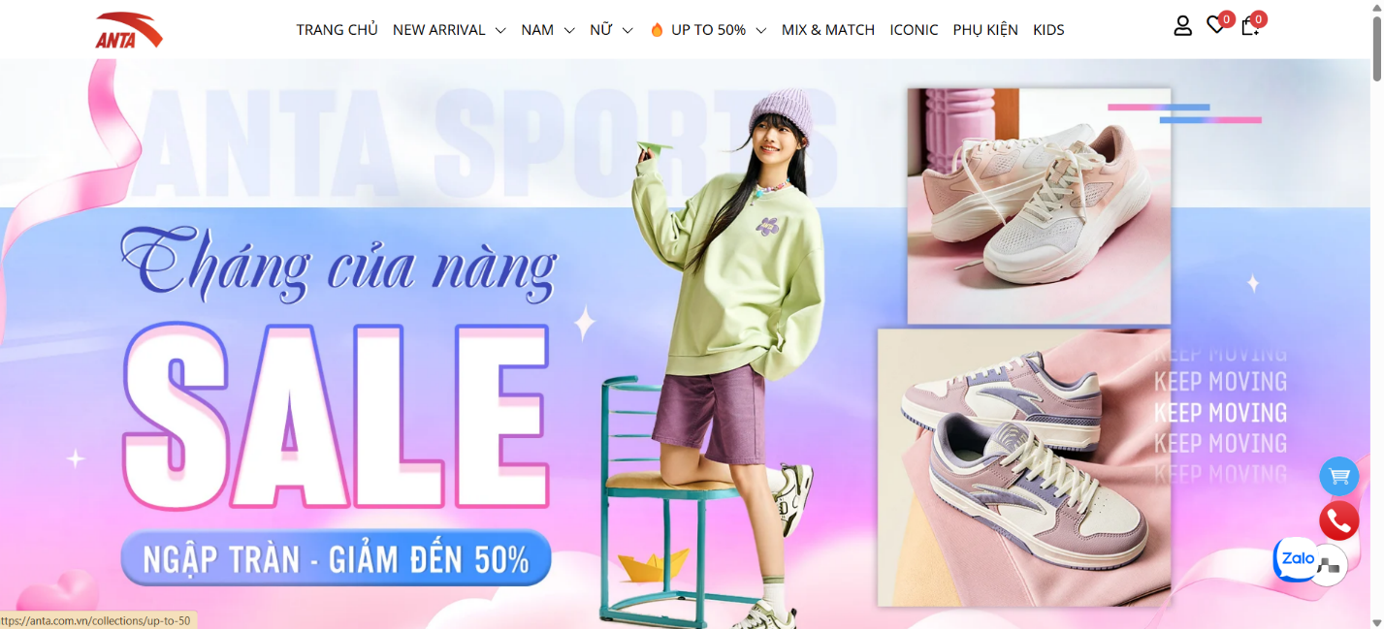

# *Hình 5 : trang chủ của web*

# *Hình 6 : sản phẩm trưng bày*

# *Hình 8 : đăng kí tài khoản*

# *Hình 9 : đăng nhập tài khoản*

# *Hình 10 : mô tả sản phẩm*

# *Hình 11 : mô tả chi tiết sản phẩm*

# *Hình 12 : giỏ hàng*

# *Hình 13 : Phương thức thanh toán*

# *Hình 15 : chăm sóc khách hàng*

# *Hình 16 : cách thức liên hệ*

# *Hình 17 : tin tức về sản phẩm*



# *Hình 18 : phân loại mặt hàng*

## **1.2.Khảo sát chi tiết**

### **1.2.1 Hoạt động của hệ thống**

**1. Trang chủ**

**Hiển thị nội dung chính**:  
- Trang chủ là nơi trưng bày các nội dung quan trọng, bao gồm: sản phẩm mới, chương trình khuyến mãi, bộ sưu tập đặc biệt, danh mục sản phẩm phổ biến.  
- Người dùng có thể dễ dàng điều hướng đến các trang con từ trang chủ.

**Tiện ích Đăng nhập/Đăng ký**:  
- Người dùng có thể đăng ký tài khoản để lưu thông tin cá nhân và quản lý lịch sử mua hàng.  
- Hỗ trợ đăng nhập nhanh qua Facebook/Google.

**Tìm kiếm & Giỏ hàng**:  
- Thanh tìm kiếm hỗ trợ **gợi ý sản phẩm thông minh**.  
- Giỏ hàng hiển thị số lượng sản phẩm đã chọn và tổng giá trị đơn hàng.

**2. Phần giữa trang**

**Danh mục sản phẩm**:  
 - Gồm các loại sản phẩm như: Giày nam, giày nữ, giày trẻ em, quần áo thể thao, phụ kiện.  
- Cho phép lọc theo thương hiệu, giá, màu sắc, kích thước.

**Thông tin chi tiết sản phẩm**:  
 - Hiển thị hình ảnh chất lượng cao, mô tả sản phẩm, đánh giá từ khách hàng.  
 - Nút “Mua ngay” hoặc “Thêm vào giỏ” giúp khách hàng dễ dàng đặt hàng.

**3. Mua hàng**

**Quy trình đặt mua**:  
 - Người dùng chọn sản phẩm và điền thông tin giao hàng.  
 - Hệ thống hỗ trợ nhập mã giảm giá trước khi thanh toán.  
 - Có nhiều hình thức thanh toán: COD, thẻ tín dụng, ví điện tử.

**Thêm vào giỏ hàng**:  
- Sản phẩm sẽ được lưu vào giỏ hàng cho đến khi khách hàng hoàn tất thanh toán.  
- Hệ thống nhắc nhở nếu khách hàng rời trang mà chưa hoàn tất đơn hàng.

**4. Tin tức & Hỗ trợ**

**Tin tức & Khuyến mãi**:  
- Cập nhật các sự kiện, bộ sưu tập mới, chương trình ưu đãi đặc biệt.

**Hỗ trợ khách hàng**:  
- Chat trực tuyến, email, hotline để tư vấn sản phẩm hoặc xử lý khiếu nại.  
- Chính sách đổi trả minh bạch giúp khách hàng an tâm mua sắm.

**5. Cuối trang (Footer)**

**Giới thiệu & Chính sách**:  
- Cung cấp thông tin về thương hiệu, điều khoản sử dụng, chính sách bảo mật.

**Kết nối mạng xã hội**:  
- Liên kết đến Facebook, Instagram, YouTube để khách hàng theo dõi cập nhật mới nhất.

### **1.2.2 Các yêu cầu chức năng**

**Đăng ký và đăng nhập**:  
- Hỗ trợ tạo tài khoản, đăng nhập bằng email hoặc mạng xã hội.  
- Lưu trữ thông tin cá nhân, quản lý đơn hàng dễ dàng.

**Danh mục sản phẩm**:  
- Hiển thị danh mục sản phẩm với bộ lọc tìm kiếm nâng cao.  
- Cập nhật sản phẩm mới theo từng mùa.

**Tìm kiếm sản phẩm**:  
- Hỗ trợ tìm kiếm theo từ khóa, danh mục, giá, kích cỡ.  
- Gợi ý sản phẩm khi nhập từ khóa vào thanh tìm kiếm.

**Xem chi tiết sản phẩm**:  
- Hiển thị ảnh, mô tả, đánh giá, giá cả, tình trạng hàng.  
- Hiển thị thông tin về chính sách đổi trả và bảo hành.

**Giỏ hàng & Thanh toán**:  
- Hỗ trợ thêm/xóa/sửa số lượng sản phẩm trong giỏ hàng.  
- Tính tổng giá trị đơn hàng trước khi thanh toán.

**Quản lý đơn hàng**:  
- Hiển thị trạng thái đơn hàng theo từng giai đoạn: Đang xử lý, Đang giao, Đã nhận hàng.  
- Gửi thông báo qua email khi có thay đổi đơn hàng.

**Đánh giá và nhận xét**:  
- Khách hàng có thể để lại đánh giá sau khi mua hàng.  
- Hệ thống có thể hiển thị đánh giá nổi bật nhất.

### **1.2.3 Các yêu cầu phi chức năng**

**Giao diện người dùng thân thiện**:  
- Thiết kế đẹp, dễ sử dụng, tối ưu trên điện thoại.  
- Tốc độ tải trang nhanh, tránh tình trạng giật lag.

**Tích hợp thanh toán & vận chuyển**:  
- Kết nối với cổng thanh toán VNPay, Momo, ZaloPay.  
- Tích hợp với đơn vị vận chuyển để hiển thị phí ship tự động.

**Bảo mật thông tin**:  
 - Mã hóa dữ liệu khách hàng, bảo vệ thông tin thanh toán.  
 - Chống gian lận, kiểm soát đơn hàng giả mạo.

**Hỗ trợ khách hàng**:  
 - Chatbot tự động hỗ trợ 24/7.  
 - Có đội ngũ chăm sóc khách hàng hỗ trợ giải quyết khiếu nại.

**Tương thích đa nền tảng**:  
 - Website hoạt động mượt mà trên desktop, điện thoại, máy tính bảng.  
 - Hỗ trợ trình duyệt Chrome, Firefox, Safari, Edge.

**Tóm tắt & Đề xuất cải tiến**

**Điểm mạnh:**

- Giao diện website đẹp, thân thiện với người dùng.

- Hỗ trợ thanh toán & vận chuyển thuận tiện.

- Cập nhật tin tức và khuyến mãi thường xuyên.

**Hạn chế & Đề xuất cải thiện:**

- Cải thiện tốc độ tải trang bằng cách tối ưu hình ảnh.

- Thêm bộ lọc nâng cao giúp khách hàng tìm sản phẩm nhanh hơn.

- Tích hợp AI chatbot để tư vấn nhanh cho khách hàng

- Cải thiện giỏ hàng bằng cách lưu sản phẩm lâu hơn cho khách quay lại mua.

**Mục tiêu**: Tối ưu hóa trải nghiệm mua sắm, giúp khách hàng dễ dàng tìm kiếm, đặt hàng và nhận hỗ trợ nhanh chóng.

# **CHƯƠNG 2. MÔ HÌNH HOÁ DỮ LIỆU**

## **2.1.Các yêu cầu về dữ liệu**

- Website https://anta.com.vn là một sàn giao dịch trực tuyến cho việc trưng bày, bán giày thể thao và quần áo thể thao. Website cần lưu thông tin về:

- Các cửa hàng: gồm có mã cửa hàng, tên cửa hàng, địa chỉ, số điện thoại, tin tức, chính sách và chi tiết về cửa hàng gồm mã cửa hàng và số lượng tồn kho.

- Trong một cửa hàng có thể bán 1 hoặc nhiều sản phẩm,một sản phẩm có thể thuộc 0,1 hoặc nhiều cửa hàng.

- Các sản phẩm: gồm mã sản phẩm, tên sản phẩm, ảnh, khuyến mãi, giá bán, kích thước, thương hiệu, mô tả và các chi tiết về sản phẩm gồm mã sản phẩm, số lượng. Một sản phẩm chỉ có thể trong 1 thể loại, một thể loại có thể có 0,1 hoặc nhiều sản phẩm.

- Các thể loại: gồm mã thể loại và tên thể loại.

- Các nhân viên: gồm mã nhân viên, tên nhân viên, địa chỉ, số điện thoại, tài khoản nhân viên, mật khẩu tài khoản nhân viên và email. Một nhân viên làm việc 1 cửa hàng, một cửa hàng có thể có 1 hoặc nhiều nhân viên.Một nhân viên có 1 người quản lý.

- Các đơn hàng: gồm mã đơn hàng, tên đơn hàng, địa chỉ giao hàng, phí vận chuyển, phương thức vận chuyển, phương thức thanh toán, ghi chú và tổng số tiền .Một đơn hàng có thể có 1 hoặc nhiều sản phẩm, một sản phẩm có thể thuộc 1 hoặc nhiều đơn hàng.

- Các khách hàng: gồm mã khách hàng, tên khách hàng, địa chỉ, số điện thoại, email, tài khoản khách hàng và mật khẩu tài khoản khách hàng.Một khách hàng có thể có 0,1 hoặc nhiều đơn hàng, mỗi đơn hàng chỉ thuộc 1 khách hàng.

- Các giỏ hàng: gồm mã giỏ hàng, tên giỏ hàng, thành tiền, ghi chú, giảm giá và chi tiết đơn hàng gồm mã giỏ hàng, số lượng và màu sắc.Một giỏ hàng có thể có 0,1 hoặc nhiều sản phẩm,một sản phẩm có thể nằm trong 0,1 hoặc nhiều giỏ hàng.Một giỏ hàng thuộc về 1 khách hàng, mỗi khách hàng có thể có 1 hoặc nhiều giỏi hàng.

- Các mã giảm giá: gồm mã giảm giá, giá giảm, hạn dùng.Một mã giảm giá chỉ có trong 1 đơn hàng , một đơn hàng có thể có 0,1 hoặc nhiều mã giảm giá.

## **2.2 Biểu đồ thực thể liên kết mức logic**

# *Biểu đồ thực thể liên kết mức logic*

## **2.3.Thiết kế bảng**

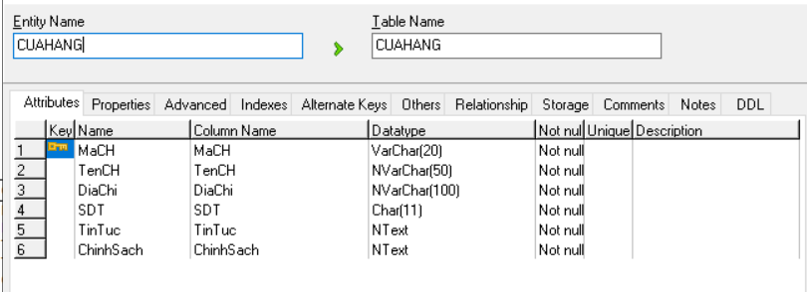

# *Bảng 1:Cửa hàng*

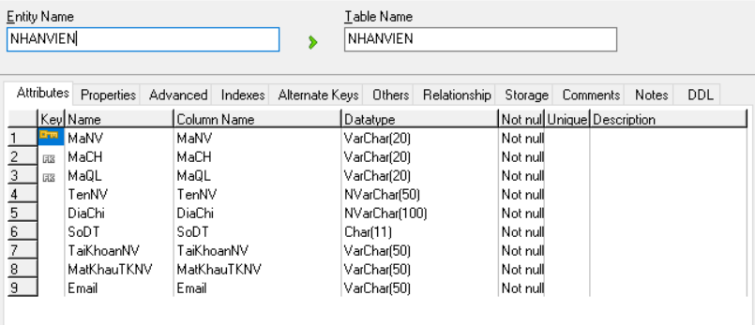

# *Bảng 2: Nhân viên*

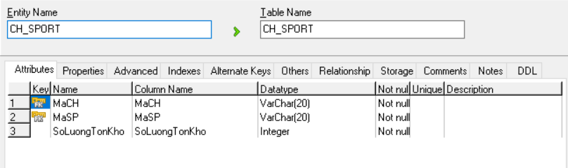

# *Bảng 3: CH_Sport*

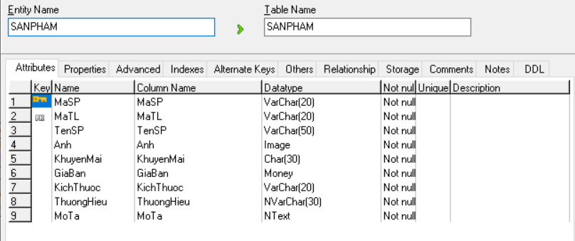

# *Bảng 4: Sản phẩm*

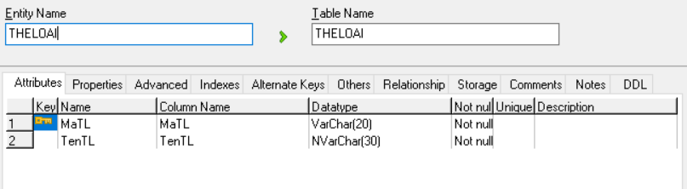

# *Bảng 5:Thể loại*

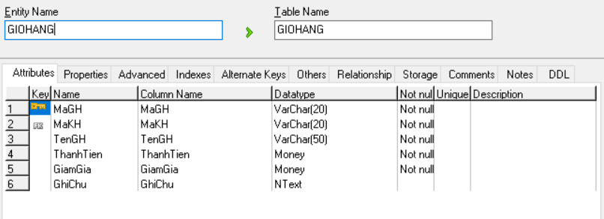

# *Bảng 6:Giỏ hàng*

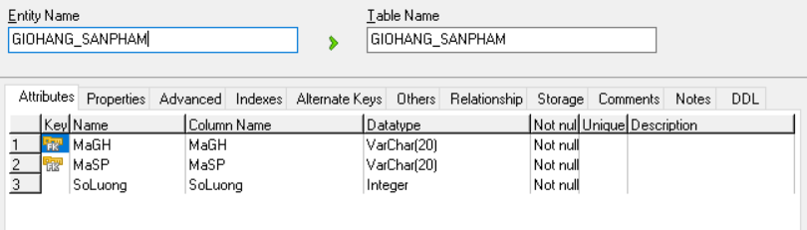

# *Bảng 7:Giỏ hàng-Sản phẩm*

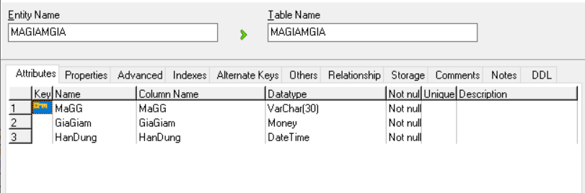

# *Bảng 8: Mã giảm giá*

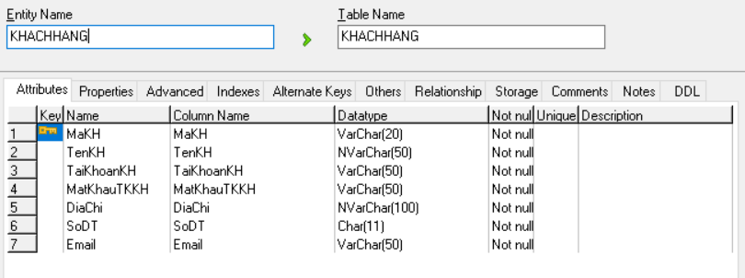

# *Bảng 9: Khách hàng*

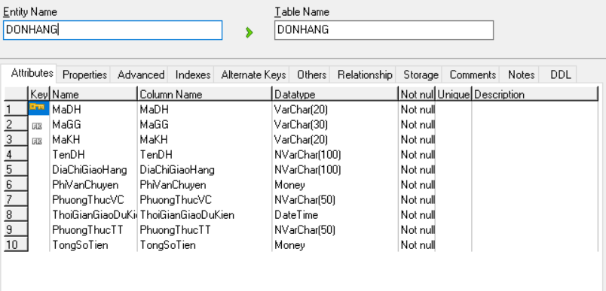

# *Bảng 10: Đơn hàng*

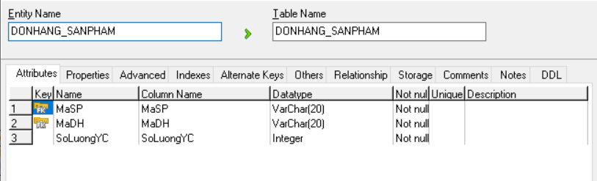

# *Bảng 11: Đơn hàng-Sản phẩm*

## **2.4 Biểu đồ thực thể liên kết mức vật lí**

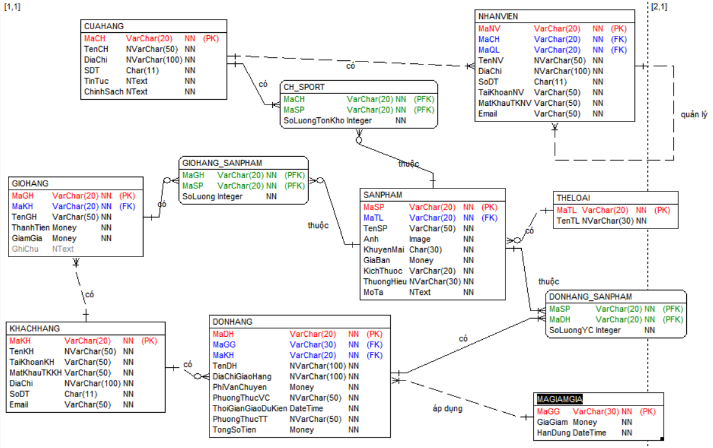

# *Biểu đồ thực thể liên kết mức vật lí*

# **Chương 3. Mô hình hóa chức năng**

## **3.1.Biểu đồ usecase**

### **3.1.1.Các usecase chính**

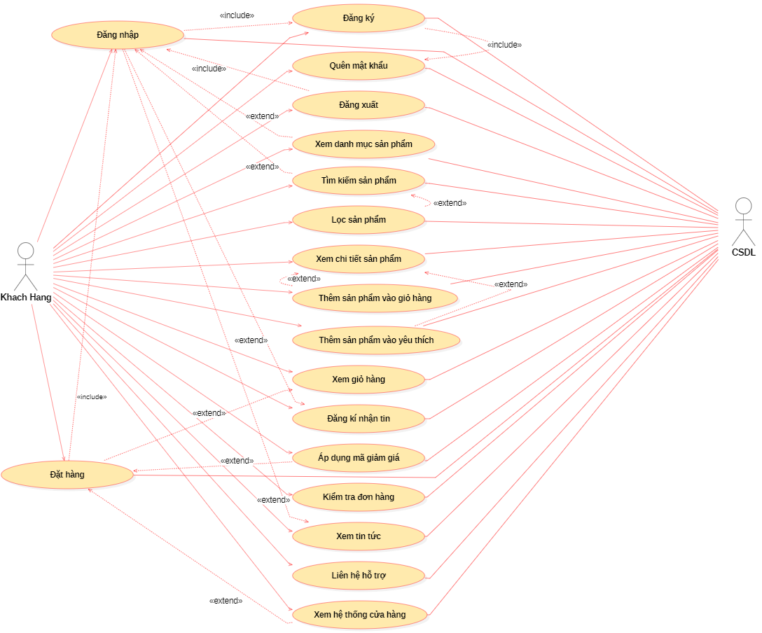

# *Các usecase chính*

**1. Đăng nhập :** Cho phép người dùng đã có tài khoản truy cập vào hệ thống.

**2. Đăng ký :** Tạo tài khoản mới để sử dụng các chức năng của hệ thống.

**3. Quên mật khẩu :** Hỗ trợ người dùng khôi phục mật khẩu nếu bị quên.

**4. Đăng xuất :** Kết thúc phiên làm việc của người dùng, đảm bảo bảo mật.

**5. Xem danh mục sản phẩm :** Hiển thị các nhóm sản phẩm để người dùng dễ dàng tìm kiếm.

**6. Tìm kiếm sản phẩm :** Nhập từ khóa để tìm sản phẩm theo tên, mã, mô tả,...

**7. Lọc sản phẩm :** Lọc danh sách sản phẩm theo các tiêu chí (giá, thương hiệu, đánh giá,...).

**8. Xem chi tiết sản phẩm:** Xem thông tin cụ thể về sản phẩm như mô tả, giá, đánh giá, hình ảnh.

**9. Thêm sản phẩm vào giỏ hàng:** Đưa sản phẩm vào giỏ để tiến hành mua sau.

**10. Thêm sản phẩm vào yêu thích :** Đánh dấu sản phẩm yêu thích để theo dõi hoặc mua sau.

**11. Xem giỏ hàng :** Hiển thị toàn bộ sản phẩm đã thêm vào giỏ hàng.

**12. Đăng ký nhận tin :** Cho phép người dùng đăng ký nhận email/sms khuyến mãi, thông báo sản phẩm mới.

**13. Đặt hàng :** Tiến hành thanh toán và hoàn tất đơn hàng cho các sản phẩm trong giỏ hàng.

**14. Áp dụng mã giảm giá :** Nhập mã khuyến mãi để được giảm giá khi đặt hàng.

**15. Kiểm tra đơn hàng :** Theo dõi tình trạng đơn hàng đã đặt (đã xác nhận, đang giao, hoàn thành,...).

**16. Xem tin tức :** Cập nhật các bài viết, tin tức từ cửa hàng như sự kiện, thông báo, mẹo mua sắm.

**17. Liên hệ hỗ trợ :** Gửi yêu cầu hỗ trợ/khiếu nại hoặc nhắn tin trực tiếp với bộ phận CSKH.

**18. Xem hệ thống cửa hàng:** Xem danh sách địa chỉ cửa hàng vật lý (nếu có), giờ mở cửa,...

### **3.1.2.Các usecase thứ cấp**

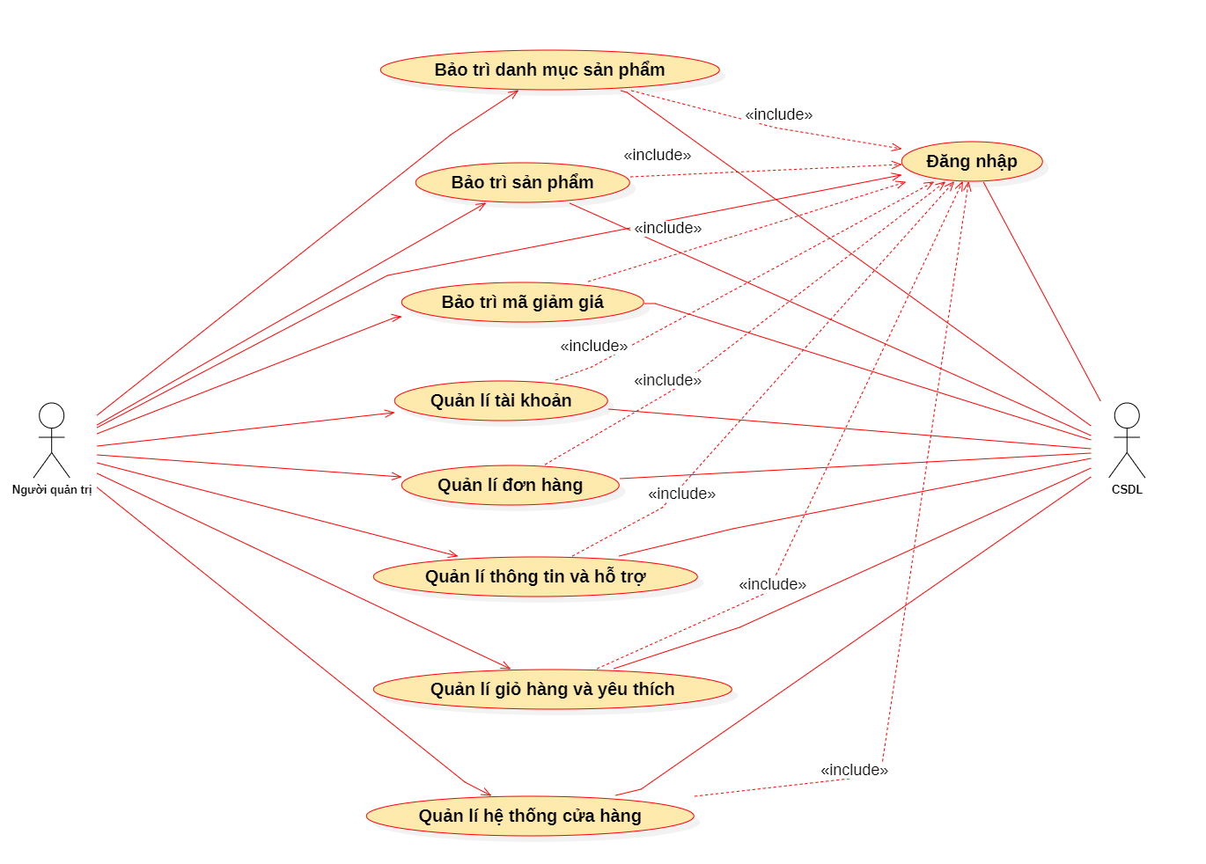

# *Các usecase thứ cấp*

**1.Đăng nhập :** Cho phép người quản trị xác thực danh tính để truy cập vào hệ thống quản lý.

**2. Bảo trì danh mục sản phẩm :** Thêm, sửa, xóa hoặc cập nhật các danh mục sản phẩm (ví dụ: quần áo, điện tử, nội thất,...).

**3. Bảo trì sản phẩm :** Quản lý thông tin chi tiết của từng sản phẩm như tên, mô tả, hình ảnh, giá cả, tồn kho,...

**4. Bảo trì mã giảm giá :** Tạo, sửa, xóa các mã khuyến mãi và điều kiện áp dụng cho khách hàng.

**5. Quản lý tài khoản :** Quản lý thông tin người dùng (tên, email, trạng thái hoạt động), phân quyền truy cập,...

**6. Quản lý đơn hàng :** Theo dõi, cập nhật, xử lý đơn hàng từ khách hàng (trạng thái, giao hàng, hoàn tiền,...).

**7. Quản lý thông tin và hỗ trợ :** Cập nhật thông tin liên hệ, giải đáp thắc mắc, xử lý yêu cầu hỗ trợ từ khách hàng.

**8. Quản lý giỏ hàng và yêu thích :** Xem và xử lý dữ liệu trong giỏ hàng của khách hoặc sản phẩm yêu thích (để phân tích hành vi).

**9. Quản lý hệ thống cửa hàng :** Quản lý thông tin các chi nhánh cửa hàng, giờ mở cửa, địa chỉ, số điện thoại,...

### **3.1.3.Phân rã một số usecase**